

ASI®

Gestione Albo

Guida Web Interface

MammutMedia Soc. Cop.

**ASI® Gestione Albo**

01.09.2022

Author: Enrico Burani (e.burani@mammutmedia.com)

Link da utilizzare per accedere all’ambiente test: <https://partner.mammutmedia.com:8443/asitest/login.aspx>

Link da utilizzare per accedere all’ambiente di produzione: <https://partner.mammutmedia.com:8443/asi/>

# Login:

La procedura di login avviene tramite l’inserimento delle credenziali fornite. In questa prima fase si assume che stiamo entrando con credenziali da Comitato.

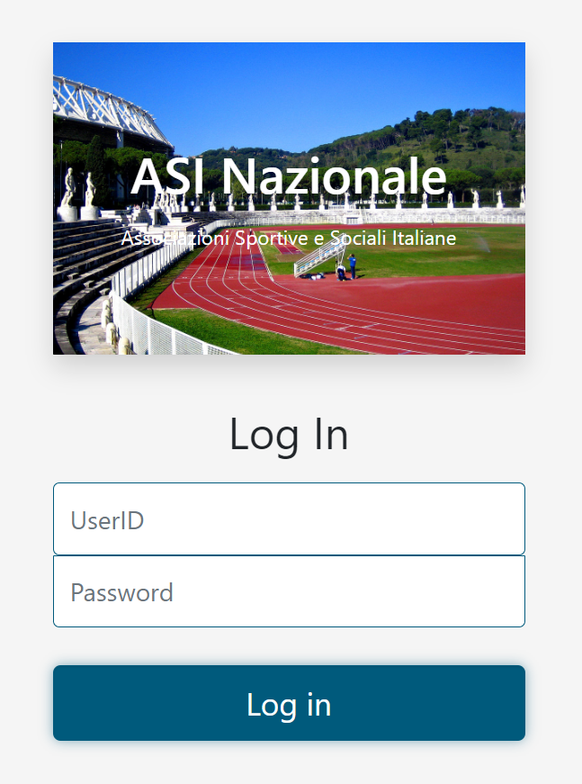

# Primo livello:

La schermata di primo livello permette di scegliere tra le attività di Tesseramento e quelle relative all’Albo.



Nel nostro caso scegliamo il pulsante ALBO.

# Secondo livello:

# 

La schermata di secondo livello permette di scegliere tra le attività dell’ALBO, ovvero Corsi, Equiparazioni, Rinnovi e Consulta Albo. Nel nostro caso scegliamo il pulsante Corsi.

# Corsi:

Entrando in Corsi la prima schermata che si presenta è quella della Dashboard Corsi Attivi che permette di avere il corso o i corsi attivi, ovvero i corsi la cui procedura operativa non è ancora conclusa.

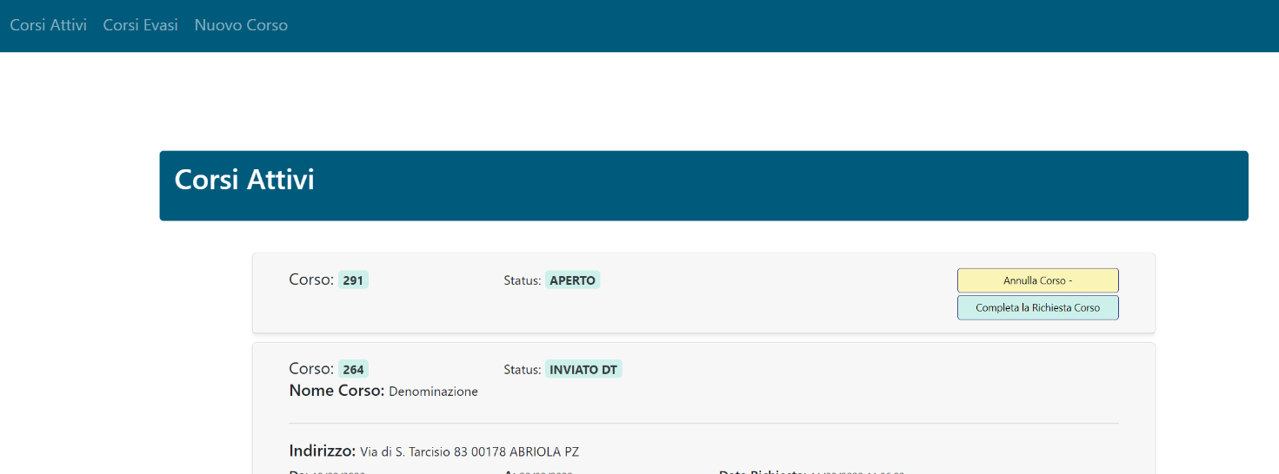

Il sottomenù Corsi ha tre link operativi, Corsi Attivi, Corsi Evasi e Nuovo Corso. Vediamo un esempio della Dashboard Corsi Evasi.

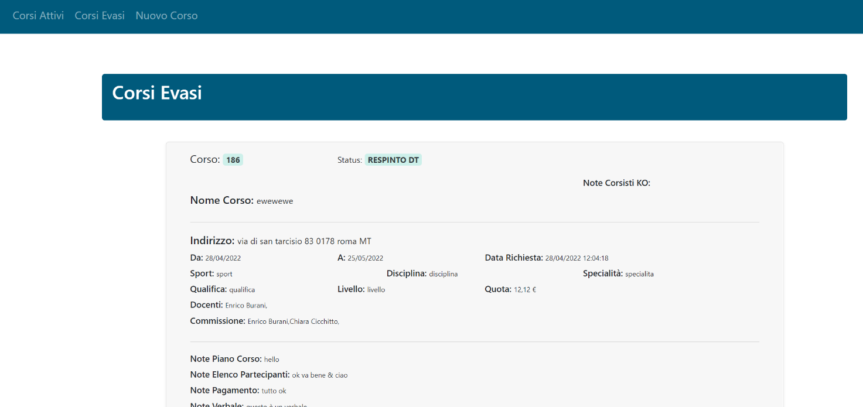

# Nuovo Corso:

Torneremo dopo in dettaglio sulle Dashboard Corsi Attivi ed Evasi. Ora andiamo a vedere il flusso di attività per richiedere un Nuovo Corso.

La prima attività è quella del caricamento a sistema del documento in formato PDF del Piano Corso. Oltre al Piano Corso è facoltativo inserire un messaggio di accompagnamento del Piano Corso stesso. Il documento è limitato a 2 mb in dimensioni. Una volta selezionato il documento e cliccato sul pulsante Carica si deve attendere il buon esito dell’operazione o un eventuale problema ostativo che sarà comunque segnalato nella schermata (ad esempio il documento non è nel formato PDF, oppure è troppo grande il file…).

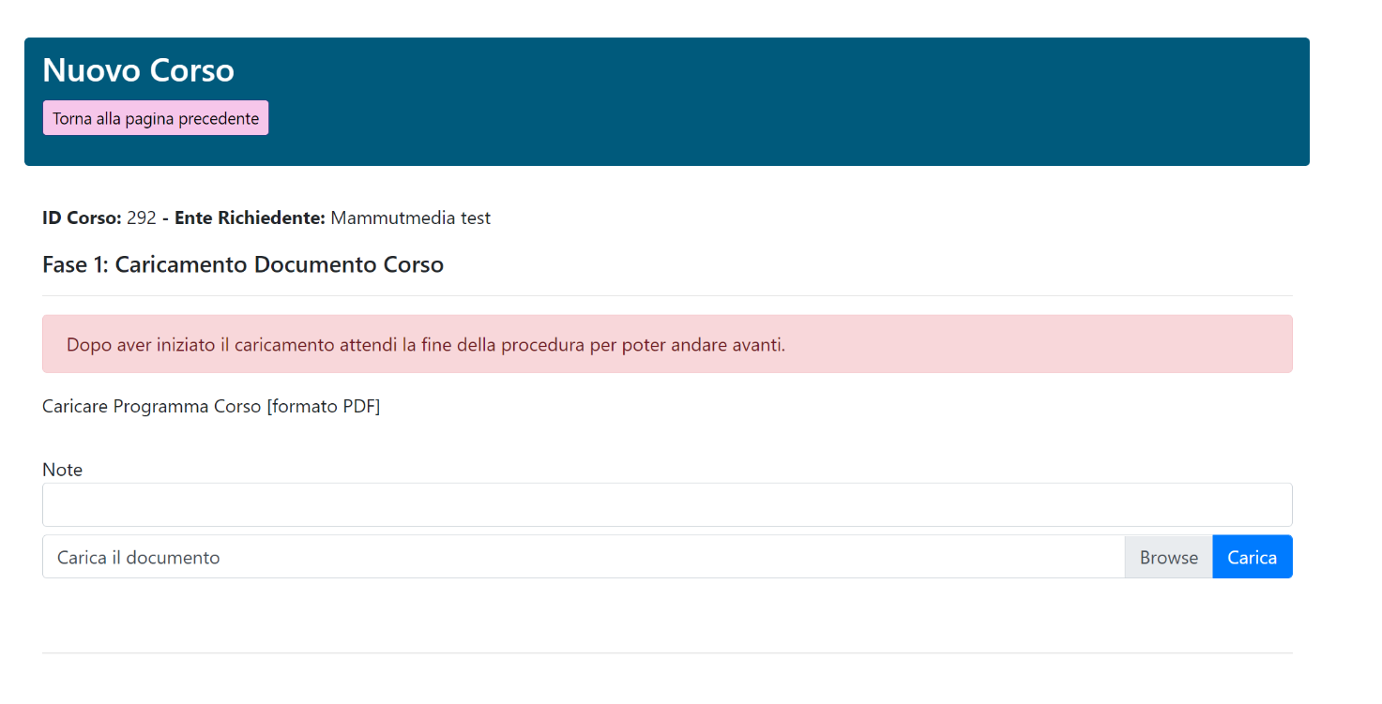

# Dati Corso:

La fase successiva al caricamento del Piano Corso richiede l’inserimento dei dati del corso a partire dalla Denominazione e così via. Quando un campo è obbligatorio è segnalato nella schermata. Questa fase è divisa in due schermate con dati richiesti divisi logicamente. Questo ha lo scopo di rendere più facile l’inserimento dei dati richiesti e di potersi interrompere ad ogni fase e poi riprendere l’inserimento dei dati in momenti successivi. Le fasi sono tre:

Caricamento Piano Corso Fase 1

Inserimento dati del corso Fase 2

Inserimento dati del corso Fase 3

Ognuna di queste fasi, al completamento di ognuna, può essere interrotta e conclusa successivamente partendo dalla Dashboard Corsi Attivi come vedremo successivamente.

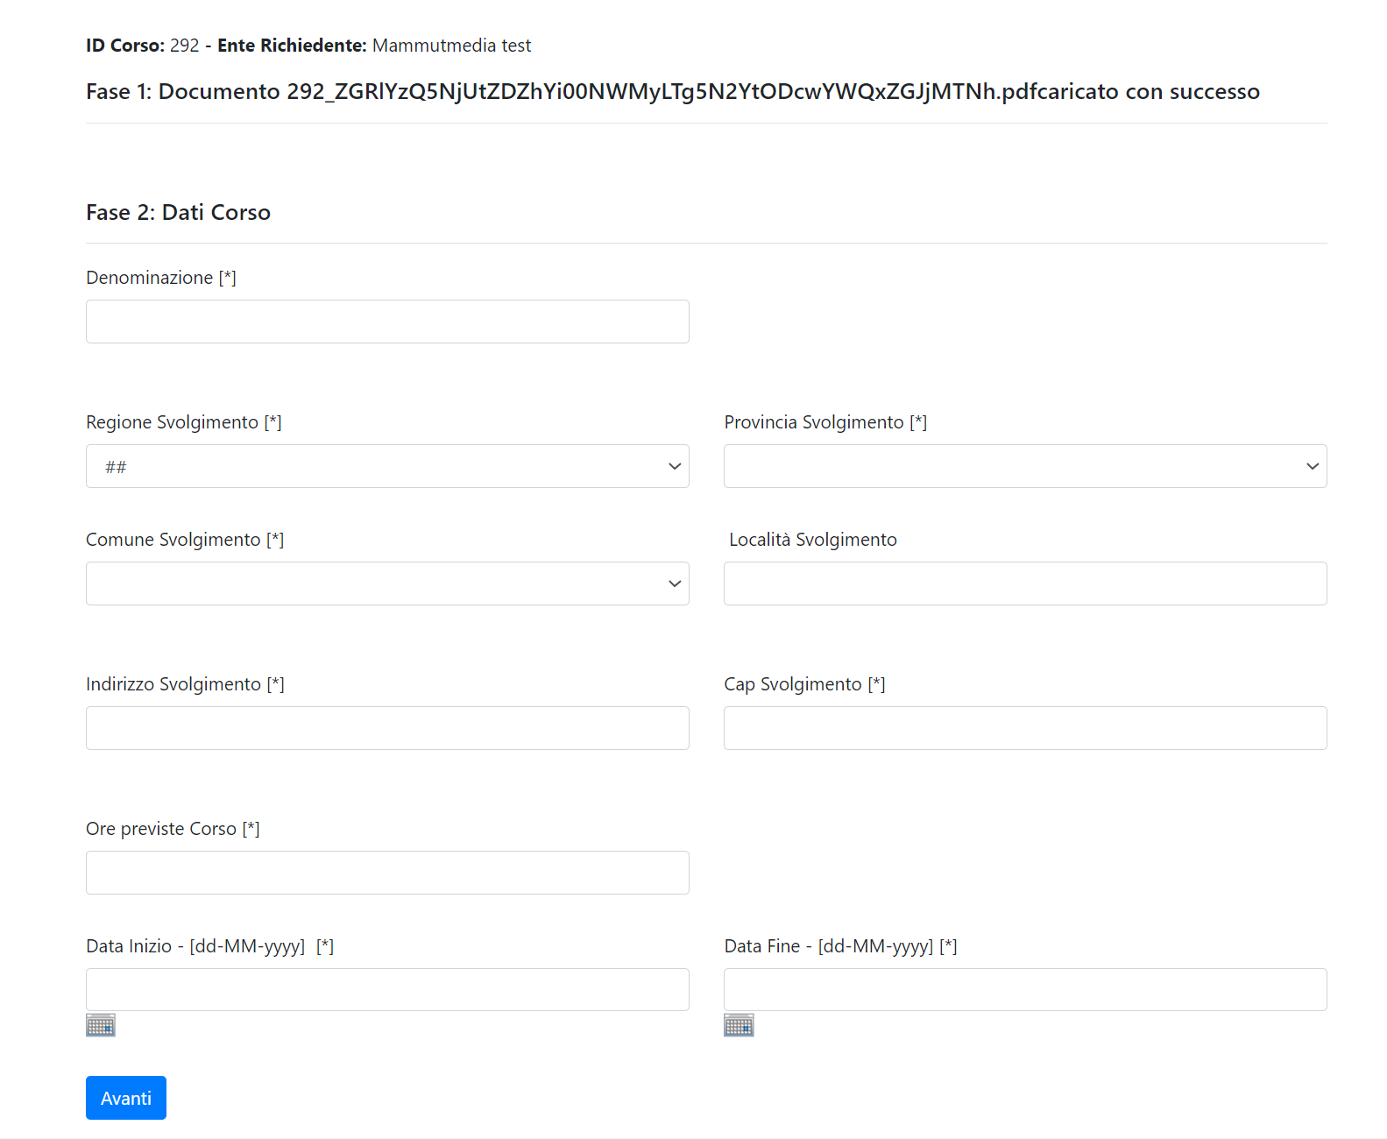

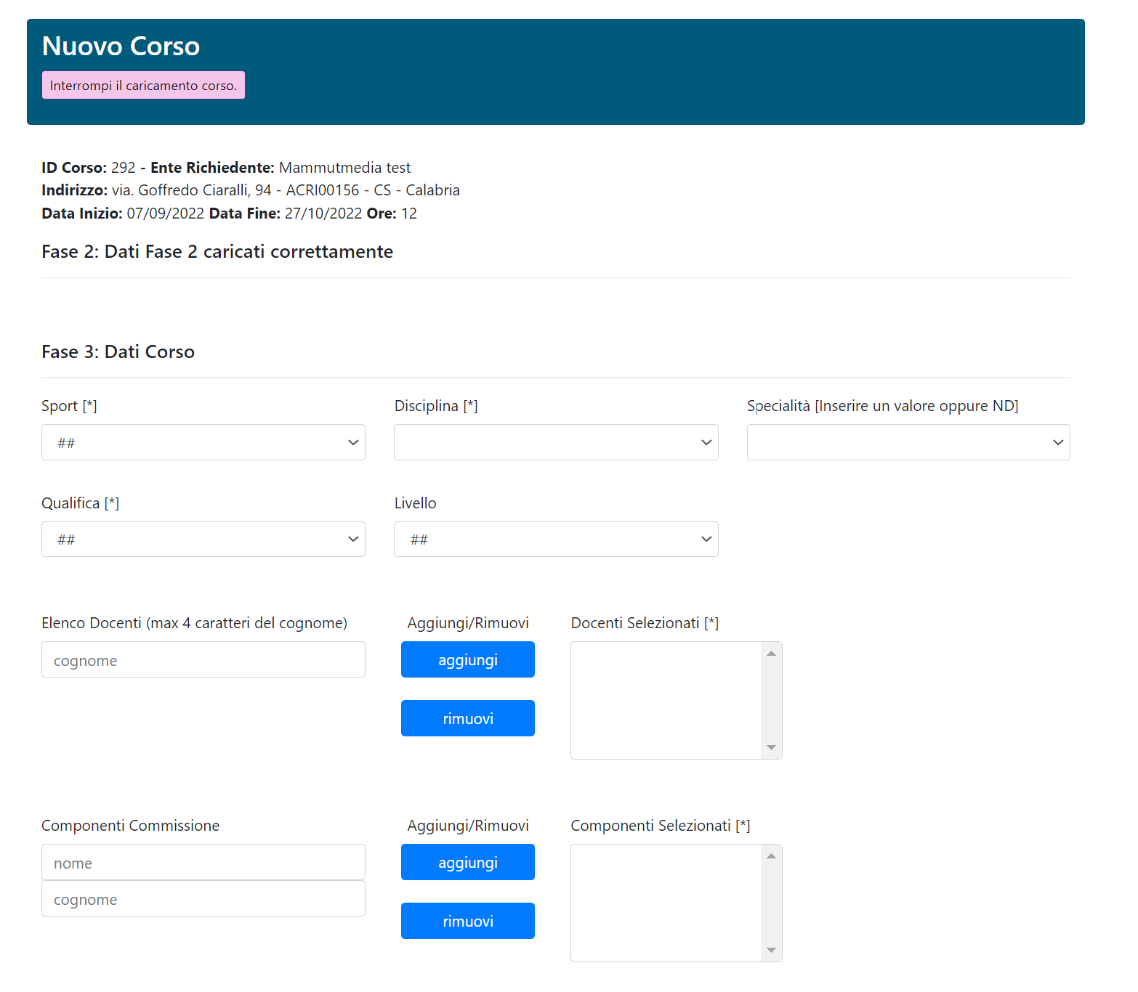

Da segnalare nella Fase 3 l’inserimento Docenti che avviene selezionando i docenti da un contenitore di dati esistente, scrivendo fino a 4 lettere del nome o del cognome. I componenti Commissione invece sono ad inserimento libero.

A fine processo tramite il pulsante Conclusi la richiesta di Nuovo Corso è terminata ed è nello Status di Inviato DT. Questo potrà essere visto accedendo alla Dashboard Corsi Attivi. La richiesta corso entra così nella disponibilità operativa dell’Amministrazione ASI ed inizia l’iter procedurale.

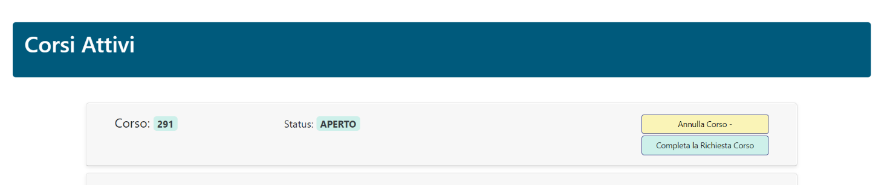

Nell’immagine precedente si vede il caso di un corso che è stato interrotto subito dopo il caricamento del Piano Corso. In questo caso le opzioni sono due. L’annullamento della richiesta e il completamento della Richiesta Corso. Cliccando sul pulsante verrà presentata la Fase immediatamente successiva all’ultima completata. In questo caso Fase 2.

Nell’immagine precedente si vede il caso di un corso che è stato finalizzato ed è in Status Inviato DT. Sono riportati la maggior parte dei dati inseriti. Da notare che il corso è annullabile tramite apposito pulsante fino a 48 ore dal suo inizio.

# Settore:

Il Settore quando entra in Corsi, ha un link in più rispetto a quello che vede un Comitato. Si tratta del link Corsi da Valutare. Questo link apparirà solo se ci sono corsi da valutare (segnalato tramite un numero alla destra del link). Un corso una volta valutato sarà consultabile tramite un altro link, Corsi Valutati che apparirà solo nell’ipotesi che ci siano corsi valutati. Per il resto il Settore ha le stesse opzioni operative del Comitato.

# Settore, Corsi da Valutare:

La valutazione del corso da parte del Settore avviene tramite 2 azioni. La visione del Piano Corso e la successiva azione di valutazione tramite il pulsante Valuta Corso.

Cliccando sul pulsante Piano Corso il Piano Corso in formato PDF viene scaricato per poter essere visionato.

A questo punto il Settore valuta il corso e si apre la seguente schermata:

A questo punto il Settore da una valutazione positiva o negativa e inserisce un commento accompagnatorio alla sua valutazione.

Appare anche il link Corsi Valutati per eventuali altre consultazioni.

# Nulla Osta Completo

In questa fase viene proposto il caricamento del Verbale Corso prima del caricamento Lista Partecipanti.

Successivamente, si è invitati a caricare la lista dei partecipanti al corso tramite caricamento della lista in formato Excel secondo un tracciato record regolato da un template. Anche in questo caso prima del caricamento è possibile lasciare un commento di accompagnamento.

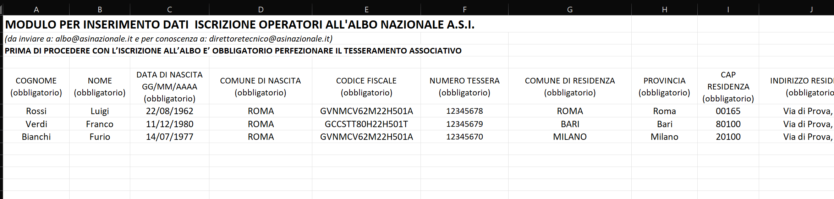

Esiste la possibilità che il caricamento della lista non vada a buon fine per vari motivi, come ad esempio dati mancanti o errati. In questo caso il corso è presente nella Dashboard dei Corsi evasi in quando la procedura è bloccata.

Gli errori sono riportati a livello di Dashboard come si può vedere nella immagine sottostante. Sono riportati anche in una schermata di dettaglio tramite il pulsante Corsisti KO. In questa immagine a seguire sono riportati in dettaglio gli errori trovati. Questi servono a decidere se si vuole correggere i dati ed il file Excel e riprovare un nuovo caricamento lista partecipanti.

Tramite il link Carica l’Elenco corretto si può riportare la procedura allo Status precedente al caricamento della lista partecipanti e quindi caricare una versione con i dati corretti del file Excel.

# Corsisti caricati OK

Quando si arriva allo Status Corsisti Caricati OK, si presentano tre pulsanti. L’Annulla corso, sempre se siamo prima delle 48 dall’inizio del corso. Il pulsante Foto Corsisti che permette di caricare le foto dei corsisti per le tessere. Il terzo pulsante si deve premere quando siamo sicuri che abbiamo finito con le foto oppure che non vogliamo comunque caricarne.

# Attesa Pagamento

Nello Status Attesa Pagamento nell’apposito pulsante viene anche riportata la cifra da pagare. Il processo di caricamento del giustificativo di pagamento è simile ai caricamenti precedenti. Si possono caricare fino a tre immagini di tipo jpg.

# Check Amministrativo

La procedura è praticamente terminata e lo Status si trova a Check Amministrativo. Una volta effettuati i controlli di dovere il Corso cambia Status e va Evaso. Si troverà nella Dashboard dei Corsi Evasi.

# Equiparazioni:

In Equiparazioni, come in Corsi, si è mantenuto lo schema (Attive, Evase, Nuova) In particolare abbiamo Equip. Attive, Equip. Evase, Nuova Equip.

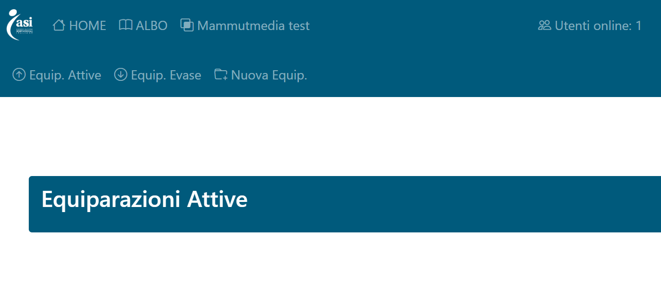

# Nuova Equiparazione:

Torneremo dopo in dettaglio sulle Dashboard equiparazioni Attivi ed Evasi.

Ora andiamo a vedere il flusso di attività per richiedere una nuova equiparazione.

Procediamo e vediamo la prima schermata presentare il controllo tesseramento.

È necessario inserire il codice fiscale del tesserato per cui è necessaria l’equiparazione.

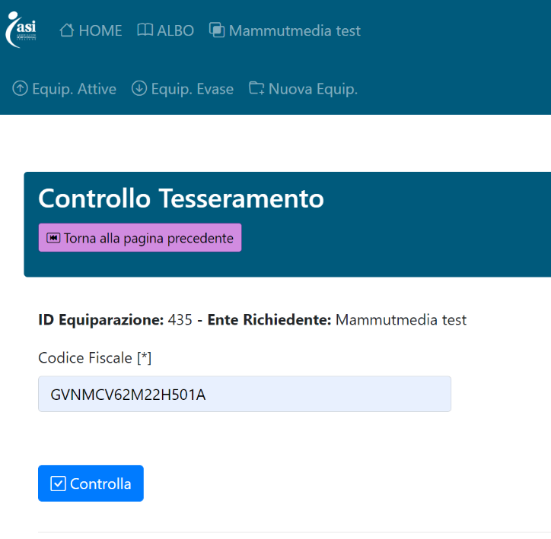

Se il controllo tesseramento va a buon fine, viene richiesto il caricamento del diploma oggetto della equiparazione in formato PDF. È facoltativo l’inserimento di un commento.

La fase successiva presenta la facoltà di caricare una fototessera. Questa operazione può essere bypassata, cliccando sull’option box presente all’inizio della schermata.

Subito dopo appare il modulo di caricamento dei dati anagrafici. La prima sezione presenta dati anagrafici in sola lettura. I dati della residenza, se presenti sono modificabili. Inoltre, è possibile aggiungere dati di consegna se diversi da quelli di residenza.

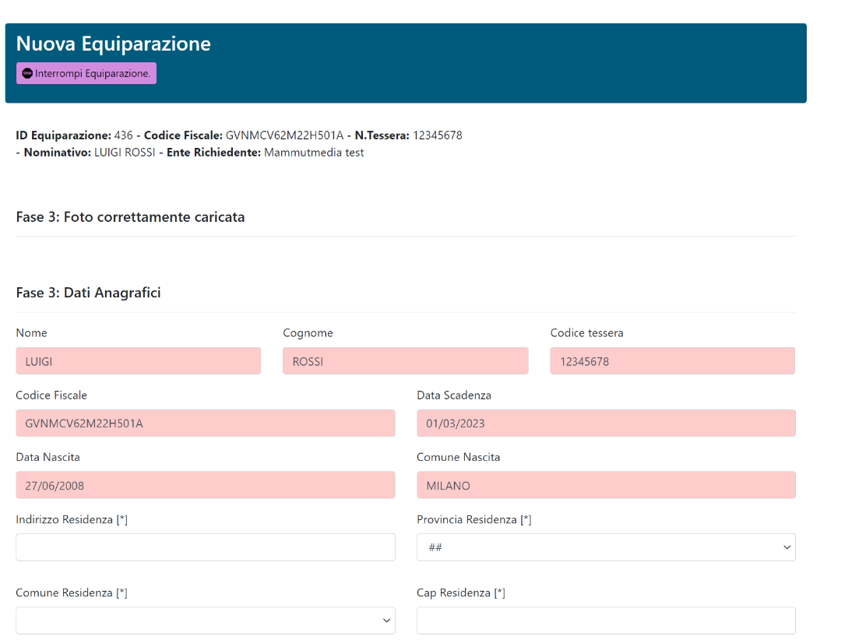

È facoltativo selezionare i check box riguardanti la stampa cartacea e stampa diploma.

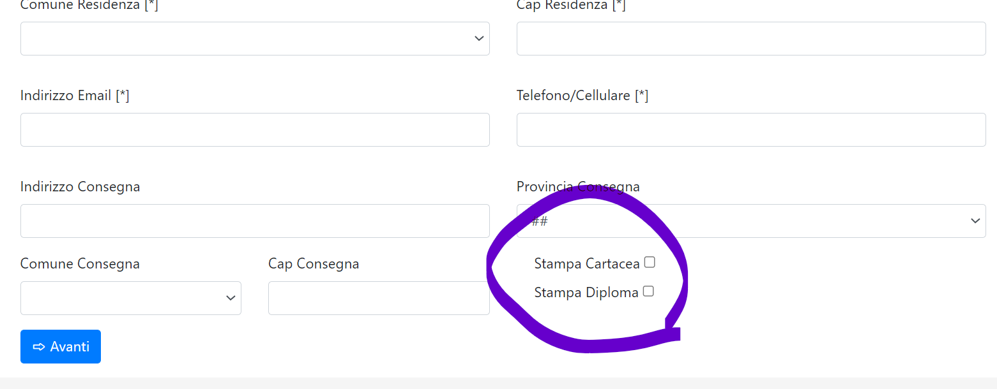

La richiesta di nuova equiparazione si conclude con l’inserimento dei dati relativi allo Sport.

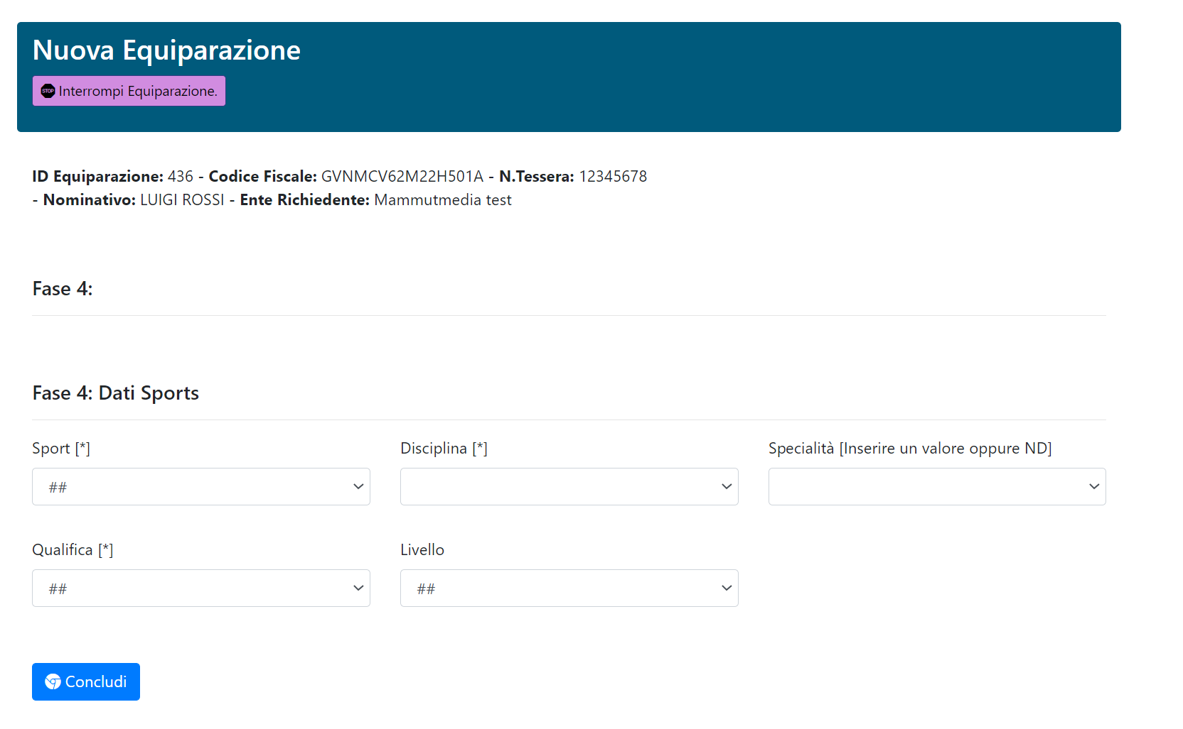

A fine processo tramite il pulsante Concludi la richiesta di nuova equiparazione è terminata ed è nello Status di Inviato DT.

Questa potrà essere vista accedendo nella dashboard equiparazione attive. La richiesta di nuova equiparazione entra così nella disponibilità operativa dell’Amministrazione ASI ed inizia l’iter procedurale.

Nell’immagine successiva di vede una nuova equiparazione nello Status di Inviato DT che presenta due pulsanti. Annulla Equiparazione, Diploma e Foto. Il primo pulsante è auto esplicativo mentre il secondo dà la possibilità di visualizzare la foto se caricata (nel nostro caso si era deciso non di farlo) e del diploma caricato durante la procedura.

Se la richiesta equiparazione supera tutto il processo valutativo arriva allo Status di Attesa Pagamento. Nella Web App si aggiunge un pulsante di Invio Pagamento con l’indicazione della cifra da pagare.

Una volta caricato il giustificato pagamento (si possono caricare fino a 3 file), lo Status della equiparazione si troverà in Check Amministrativo. Se il controllo risulta positivo si passa allo Status di Ordine in Lavorazione.

Alla conclusione del processo lo Status andrà su Ordine Evaso. La richiesta di equiparazione cambierà Dashboard e verrà visualizzata in equiparazioni evase. Qui ci sarà la possibilità di scaricare la nuova tessera ed il nuovo diploma.

# 

# Invio al Settore

Il DT può decidere di inviare al settore competenza l’equiparazione. In questo caso il settore competente entrando nel sistema equiparazioni troverà nel suo menù un nuovo link => Equip. da valutare con l’indicazione numerica di quante equiparazioni sono presenti per la valutazione.

Le equiparazioni da valutare saranno in lista secondo lo schema a dashboard e presentano due pulsanti, Valuta Equipazione e Scarica Diploma.

Scarica Diploma costituisce oltre ai dati visibili, la modalità di valutazione primaria. Infatti il Settore potrà valutare il diploma caricato durante la richiesta.

L’altro pulsante è la valutazione vera e propria.

Viene richiesto un parere positivo o negativo con l’opzione di poterlo accompagnare con un commento.

Detto questo, il Settore ha la facoltà di comportarsi come un Comitato e richiedere anche esso equiparazioni.

1. Rinnovi

In Rinnovi, come in Corsi, si è mantenuto lo schema (Attive, Evase, Nuova) In particolare abbiamo Rinnovi Attivi, Rinnovi Evasi, Nuovo Rinnovo.



Torneremo dopo in dettaglio sulle Dashboard rinnovi Attivi ed Evasi.

Ora andiamo a vedere il flusso di attività per richiedere un nuovo rinnovo.

Procediamo e vediamo la prima schermata presentare il controllo tesseramento.

È necessario inserire il codice fiscale del tesserato per cui è necessario il rinnovo.

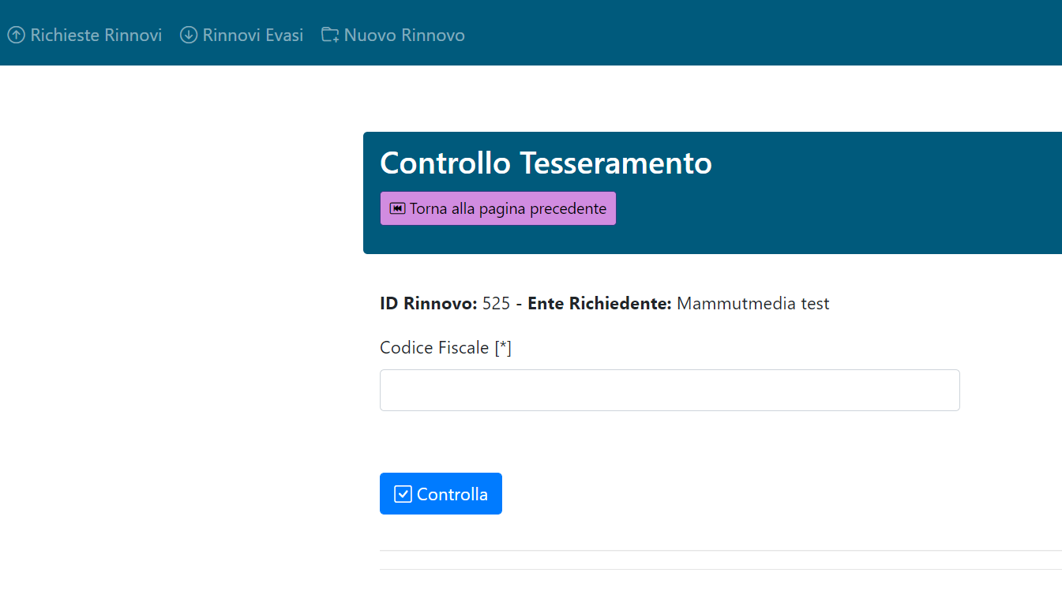

Se il codice fiscale supera il controllo, avremo una o più opzioni tra cui scegliere.

Nel caso in oggetto c’è una sola scelta e va selezionata.

In questa fase, se ci fosse più di una scelta, avremmo comunque la possibilità di cambiare selezione. Andando avanti ci troviamo la sezione con i Dati Anagrafici, in parte precaricati in sola lettura ed in parte da compilare.

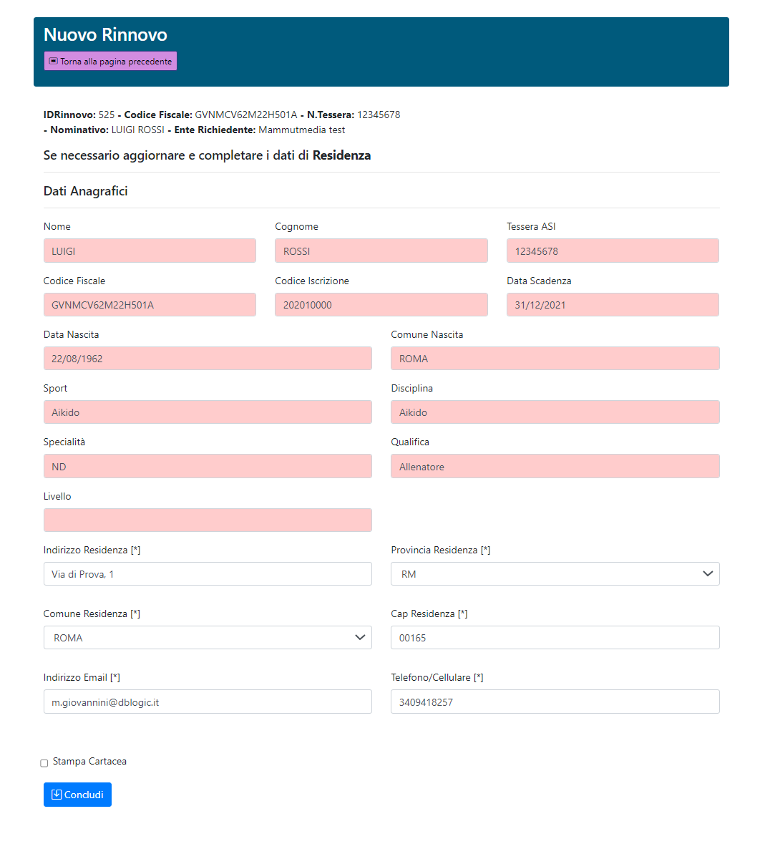

Nel caso si metta la spunta sull’opzione Stampa Cartacea, avremo la possibilità di compilare anche i campi per un indirizzo di consegna alternativo.

Il flusso si conclude con un messaggio di procedura conclusa.

In rinnovi attivi possiamo trovarci di fronte a 2 situazioni. In entrambe esiste la facoltà di caricare una nuova fototessera, ma nel caso di non corrispondenza tra E.A. e tesserato (il tesserato appartiene ad un E.A. diverso da quello che ha fatto la richiesta) si dovrà caricare una dichiarazione di Cambio E.A.

Una volta che la richiesta di rinnovo è approvata, si potrà caricare il giustificativo di pagamento con procedura analoga a quello che accade in Corsi ed Equiparazioni.

Una volta che la procedura la richiesta di rinnovo si troverà in status Evaso e la troveremo in rinnovi evasi. Qui avremo la possibilità di scaricare il nuovo Tesserino Tecnico.

1. Consulta Albo

Il sistema permette di scaricare in formato Excel i propri tesserati divisi in Attivi e Scaduti.

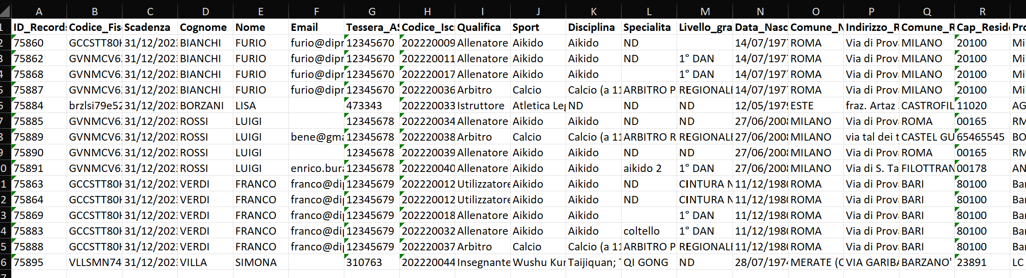

In alternativa di può fare una ricerca online per codice fiscale oppure cognome. In questo modo si ottiene la scheda del tesserato cercato con la possibilità di scaricarne la tessera.

